HOẠT ĐỘNG TRẢI NGHIỆM STEM: THƯỚC TRƯỢT CỘNG TRỪ
THÔNG TIN VỀ HOẠT ĐỘNG TRẢI NGHIỆM STEM
Lớp 1 |  | Thời lượng: 2 tiết
Thời điểm tổ chức: Sau khi học sinh đã học phép cộng và phép trừ hai số trong phạm vi 10.
Mô tả hoạt động trải nghiệm STEM:
Hoạt động trải nghiệm STEM này tạo thêm cơ hội cho học sinh thực hành phép cộng và phép trừ hai số trong phạm vi 10, góp phần thực hiện yêu cầu cần đạt cho hoạt động thực hành và trải nghiệm trong môn Toán liên quan đến ôn tập, củng cố các kiến thức cơ bản. Bên cạnh đó, hoạt động trải nghiệm STEM cũng giúp học sinh làm quen với vật liệu, khám phá các bộ phận của thước trượt cộng trừ và thao tác kĩ thuật để biểu diễn sự thay đổi hai số muốn cộng hay trừ và góp phần phát triển năng lực hợp tác theo nhóm để hoàn thành sản phẩm.
NỘI DUNG TÍCH HỢP
Môn học | Yêu cầu cần đạt
Toán | - Thực hiện được phép cộng, phép trừ (không nhớ) các số trong phạm vi 10.
Mĩ thuật | - Thực hành sáng tạo sản phẩm thủ công 3D (đồ dùng học tập).  - Biết cách sử dụng công cụ phù hợp với vật liệu và an toàn trong thực hành, sáng tạo.  - Thực hiện được các bước trong thực hành tạo ra sản phẩm.  - Trưng bày, chia sẻ được cảm nhận về sản phẩm.

I. Yêu cầu cần đạt (của hoạt động trải nghiệm)
– Thực hiện được phép cộng, phép trừ (không nhớ) các số trong phạm vi 10.
– Sử dụng được vật liệu sẵn có để làm thước trượt cộng trừ.
– Nêu được công dụng và cách sử dụng thước trượt cộng trừ.
– Tích cực hợp tác với các thành viên trong nhóm để hoàn thành nhiệm vụ được giao đúng thời gian quy định.
– Mạnh dạn trao đổi ý kiến của mình, tôn trọng và lắng nghe ý kiến của người khác, trung thực trong đánh giá sản phẩm nhóm mình và nhóm bạn.
– Giữ gìn tốt vệ sinh lớp học, có ý thức bảo quản vật liệu và đồ dùng học tập khi tham gia hoạt động thực hành làm sản phẩm.

II. Đồ dùng dạy học
1. Chuẩn bị của giáo viên
– Các phiếu đánh giá (phụ lục);
– Một bản mẫu thước trượt cộng trừ (giáo viên tự làm).
– Nguyên vật liệu giáo viên chuẩn bị cho một nhóm học sinh:
STT | Thiết bị/Học liệu | Số lượng | Hình ảnh minh hoạ
Hoạt động khám phá khe trượt
1 | 4 thanh bìa các-tông hình chữ nhật | 1 bộ | 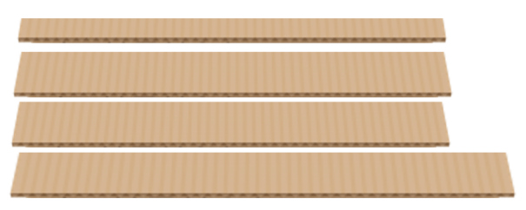
Hoạt động làm thước trượt cộng trừ
2 | Mẫu in sẵn (để ghi số) | 1 | 
2. Chuẩn bị của học sinh
– Giao cho mỗi nhóm học sinh tự chuẩn bị một số nguyên vật liệu như sau:
STT | Thiết bị/Học liệu | Số lượng | Hình ảnh minh hoạ
1 | Kéo | 1 cái | 
2 | Bút lông 2 màu khác nhau và đậm | 2 cây | 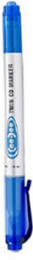  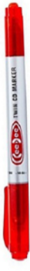
3 | Keo khô | 1 lọ | 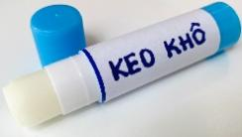
III. Các hoạt động dạy học chủ yếu
1. Hoạt động 1. Mở đầu (Xác định vấn đề)
- Mục tiêu
– Biết được câu chuyện về máy tính đầu tiên chỉ có 2 phép tính.
– Tiếp nhận được vấn đề là cần tìm hiểu để làm thước trượt cộng trừ.
- Tổ chức hoạt động
a) Khởi động
– Học sinh nghe Câu chuyện STEM về chiếc máy tính đầu tiên ở SHS trang 25.
– Học sinh quan sát hình 1 trong sách HS trang 25 và tiếp nhận câu hỏi: “Làm thế nào để tính nhanh kết quả phép cộng và phép trừ của hai số mà không dùng máy tính?”
b) Giao nhiệm vụ
– Giáo viên yêu cầu học sinh đọc to các tiêu chí của sản phẩm thước trượt cộng trừ ở phần Thử thách STEM ở SHS trang 26 và giải thích cho học sinh hiểu rõ (nếu cần).
2. Hoạt động 2: Trải nghiệm STEM
- Mục tiêu
– Nhận biết được đặc điểm của các số trong bảng cộng 5, bảng trừ 5.
– Viết được các số theo thứ tự phù hợp trong bảng cộng 10 và bảng trừ 10.
– Làm được khe trượt và thanh trượt để làm thước trượt cộng trừ.
- Tổ chức hoạt động
a) Khám phá bảng cộng 5
– Học sinh quan sát bảng ở trang 26 trong sách HS và trả lời câu hỏi “Thứ tự các số tăng dần hay giảm dần?” ứng với cột số thứ nhất và cột số thứ hai.
– Học sinh thực hành viết số vào các ô trong bảng bên dưới rồi trả lời câu hỏi “Kết quả phép cộng có thay đổi không?”
– Học sinh được giáo viên nhận xét câu trả lời và được nhấn mạnh một số thông tin quan trọng về thứ tự các số thứ nhất và các số thứ hai khi tổng hai số không thay đổi.
b) Khám phá bảng trừ 5
– Học sinh quan sát bảng ở trang 27 trong sách HS và trả lời câu hỏi “Các số có thay đổi không” ứng với cột số thứ nhất và câu hỏi “Thứ tự các số tăng dần hay giảm dần?” ứng với cột số thứ hai.
– Học sinh thực hành viết số vào các ô trong bảng bên dưới rồi trả lời câu hỏi “Kết quả phép trừ tăng dần hay giảm dần?”
– Học sinh được giáo viên nhận xét câu trả lời và được nhấn mạnh một số thông tin quan trọng về thứ tự các số thứ hai và thứ tự các số là kết quả của phép trừ hai số khi số thứ nhất không thay đổi.
c) Khám phá khe trượt và thanh trượt
– Học sinh được tổ chức làm việc theo nhóm, mỗi nhóm nhận vật liệu là bốn tấm bìa dài bằng nhau (trong đó có 1 tấm bìa hẹp bằng phân nửa 3 tấm kia), một lọ keo dán.
– Học sinh được yêu cầu quan sát và thực hành có hướng dẫn theo các bước ở hình 2 trang 28 trong sách HS. Hoạt động thực hành này giúp học sinh khám phá cách thức tạo ra một khe và cách di chuyển để trượt 1 thanh bìa các-tông trong 1 khe này.
3. Hoạt động 3: Luyện tập và vận dụng
- Mục tiêu
– Làm được thước trượt cộng trừ và dùng để biểu diễn tìm tổng, hiệu hai số trong phạm vi 10.
– Đánh giá được các tiêu chí mà sản phẩm đã đạt được và đánh giá được mức độ hợp tác của các thành viên trong nhóm.
- Tổ chức hoạt động
a) Đề xuất và lựa chọn giải pháp
- Em làm gì
– Học sinh được quan sát một thước trượt cộng trừ do giáo viên chuẩn bị sẵn như hình 3 trang 29 sách HS và trả lời các câu hỏi để tìm hiểu về vật liệu, các bộ phận, cách ghi số và thứ tự các số trên mỗi bộ phận của thước trượt cộng trừ.
– Học sinh cũng được hướng dẫn để sử dụng dụng cụ này tìm kết quả phép cộng hai số, phép trừ hai số trong phạm vi 10.
- Em làm như thế nào?
– Học sinh dựa vào các câu hỏi định hướng (như trong sách HS) để hình thành tiến trình các bước làm sản phẩm.
b) Chế tạo mẫu, thử nghiệm và đánh giá
- Em tạo sản phẩm
– Mỗi nhóm nhận các nguyên vật liệu, phân công nhiệm vụ và làm thước trượt cộng trừ của nhóm.
– Trong khi học sinh làm sản phẩm, giáo viên nhắc nhở các nhóm giữ vệ sinh, cẩn thận khi sử dụng kéo, kiểm tra thước trượt cộng trừ của nhóm thực hiện đã đúng yêu cầu hay chưa (nếu chưa thì cần điều chỉnh những gì).
- Em kiểm tra
– Học sinh kiểm tra bằng cách di chuyển thanh trượt trong khe và dùng để cộng hai số bất kì trong phạm vi 10.
– Học sinh đánh dấu vào Phiếu kiểm tra tiêu chí sản phẩm (Phụ lục) để đánh giá các tiêu chí đã thỏa mãn.
c) Chia sẻ, thảo luận và điều chỉnh
- Em trình diễn
– Sau khi các nhóm hoàn thành thước trượt cộng trừ, học sinh được đề nghị lần lượt cử đại diện nhóm lên trước lớp giới thiệu sản phẩm thước trượt cộng trừ do nhóm thực hiện, đồng thời nêu cách sử dụng thước trượt cộng trừ, biểu diễn cách tìm tổng hay hiệu hai số trong phạm vi 10
– Giáo viên tuyên dương các nhóm có sản phẩm đạt đủ các tiêu chí, khích lệ các nhóm có khó khăn hay có kết quả còn hạn chế, cho các nhóm này nêu những chỗ cần điều chỉnh (nếu có).
– Giáo viên tổ chức cho các nhóm tự đánh giá (phiếu đánh giá sự hợp tác).
- Cải tiến-sáng tạo
– Giáo viên gợi ý hướng cải tiến - sáng tạo: Tự làm thước trượt cộng trừ để tìm tổng hay hiệu hai số trong phạm vi 20.
– Giáo viên có thể giới thiệu một vài thông tin về máy tính điện tử như gợi ý trong mục STEM và cuộc sống ở sách HS trang 31.
IV. Phụ lục
1. Phiếu kiểm tra tiêu chí sản phẩm thước trượt cộng trừ
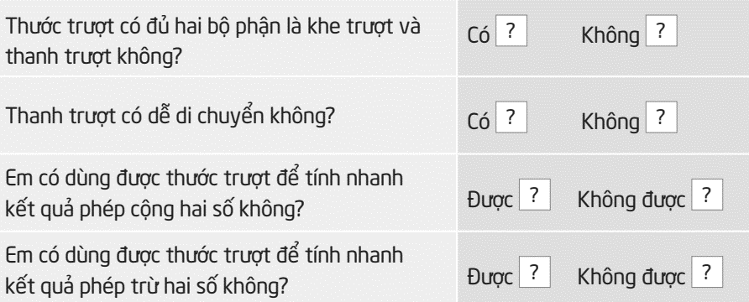
2. Phiếu đánh giá sự hợp tác
Em muốn cảm ơn các bạn cùng em làm thước trượt cộng trừ.
Em tô màu | Tặng cho bạn
